Pressemitteilung Sulz am Neckar, April 2017

Schnelle Verbindung

Neue KIPP Kugelsperrbolzen punkten mit einfachem Prinzip

Das HEINRICH KIPP WERK nimmt neue Kugelsperrbolzen in das Sortiment auf. Diese ermöglichen ein einfaches Verbinden oder Fixieren von zwei Teilen oder Werkstücken auf Knopfdruck. Spezielle Modelle aus Edelstahl eignen sich für anspruchsvolle Anwendungen.

Bei den Kugelsperrbolzen von KIPP handelt es sich um funktionale Bauteile, die nach einem einfachen und bekannten Prinzip funktionieren. Zunächst wird ein Knopf am oberen Ende des Bolzens gedrückt. Dies sorgt für ein Entriegeln und Einziehen der Kugeln, die am unteren Ende angebracht sind. Es folgt ein Schieben des Kugelsperrbolzens in die vorhergesehene Öffnung und das Lösen des Knopfes. Die Kugeln treten aus ihrer Öffnung hervor und erzeugen eine Verriegelung durch Spannung. Ein versehentliches Lösen des Bolzens durch Vibrationen oder andere äußere Einflüsse ist ausgeschlossen.

Ab Werk bietet KIPP die Kugelsperrbolzen mit T-, L- und Pilzgriffe aus schwarzem Thermoplast und Stahlteilen aus Edelstahl mit Durchmessern von 5-16 mm und Längen von 10-80 mm an. Sie verfügen über eine kleine Öffnung, an der bei Bedarf ein Halteseil befestigt werden kann. Darüber hinaus finden sich im Sortiment auch Bolzen aus hochfestem, gehärtetem Edelstahl, die hohen Belastungen standhalten. Anwendung finden sie in der Lebensmittel- oder Chemieindustrie oder der Luft- und Raumfahrt. Am praktischen Ringgriff können auch diese Kugelsperrbolzen von KIPP mit einem Halteseil versehen werden.

Zeichen mit Leerzeichen:
Headline: 56 Zeichen
Pre-head: 19 Zeichen
Text: 1.437 Zeichen
Gesamt: 1.512 Zeichen

HEINRICH KIPP WERK KG
Stefanie Beck, Marketing
Heubergstraße 2
72172 Sulz am Neckar

Telefon: +49 7454 793-30
E-Mail: stefanie.beck@kipp.com

Weitere Informationen und Pressefotos
Siehe www.kipp.com, Region: Deutschland, Rubrik: News/Pressebereich

Foto

Kugelsperrbolzen mit Ringgriff. Foto: KIPP  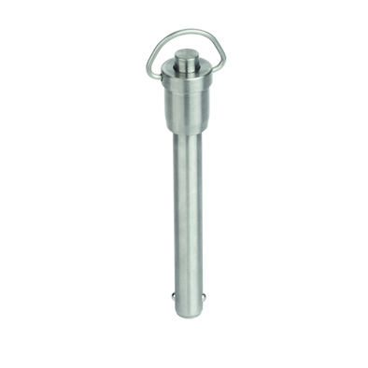 | Bilddatei: KIPP-Kugelsperrbolzen-mit-Ringgriff-Edelstahl-selbstsichernd-K0746.jpg

Bildrechte: Freigegeben zur lizenz- und honorarfreien Veröffentlichung in Fachmedien.
Mit der Bitte um Quellenangabe und Beleg.

